
INM-RD-DAF-CM-2023-0009
No. EXPEDIENTE
INSTITUTO NACIONAL DE MIGRACION
SNCC.F.033

oferta EconÓmica
05 de junio de 2023
Página 1 de 1
nombre del oferente: IMPREDOM SRL
Ítem No. | Descripción del Bien, Servicio u Obra | Unidad de  medida | Cantidad | Precio Unitario | ITBIS | Precio Unitario Final
1 | Impresión de la Revista Estudios Migratorios No. 4 Formato: 7.25”x10.5” Cantidad de páginas: 144 Cantidad de ejemplares: 500 Full Color Material de cubierta: Cartonite 12 con laminado matte Material de interior: Satinado matte con gramaje 80 Se requiere muestra digital antes de la impresión. Terminación encolada |  | 500 | $520 | $93.6 | $306,800.00
VALOR TOTAL DE LA OFERTA: RD$ 306,800.00
Valor total de la oferta en letras: Trecientos seis mil ochocientos pesos

………………nombre y apellido José Gabriel Aybar de la Oz en calidad de Representante legal, debidamente autorizado para actuar en nombre y representación de (IMPREDOM SRL)

Firma ______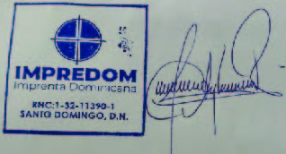
05/06/2023 fecha

Si aplica.
Si aplica.

